Белецкая Надежда Владимировна
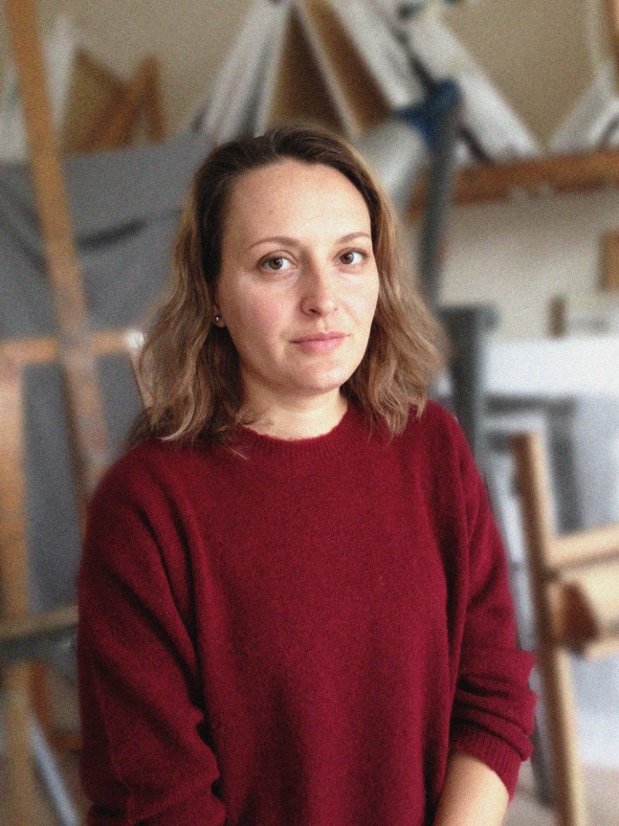
Родилась в 1984 году в городе Курганинске. Кубанский художник- график, педагог.
1993-1998 г обучалась в художественной школе города Курганинска. Первыми преподавателем привившим любовь к рисунку и живописи стал Масколев А.Н., он же впервые познакомил с работой на пленере.
В 2002 поступает в Кубанский государственный университет на факультет архитектуры и дизайна по специальности –«графический дизайн». Под руководством университетских педагогов Пушкова В.Б., Юрикова В.В., Филипова А.Е. Надежда стремительно пополняет багаж профессиональных знаний в области рисунка ,живописи, композиции, графического дизайна. В 2009 году блестяще защищает диплом под руководством доцента кафедры дизайна Мартиросова А.В.
С 2006 года постоянная участница городских, краевых и международных художественных выставок. Ее работы на выставках представлены в различных техниках – масло, пастель, акварель, темпера, офорт, линогравюра, литография.
В 2010 поступает в Харьковскую академию дизайна и искусств по специальности художник-график. Учась в академии под руководством известных педагогов Юрченко О. А., Залищука В. В., Хаванова В.А., Калашниковой Е.А., Шевченко Д.В. Белецкая еще больше сосредотачивается на сложной и прекрасной технике акварельной живописи. Ежегодные летние практики открыли перед ней удивительный мир пленерной живописи. Поселок Мезмай стал для для художника некой творческой Меккой. Редкий год обходится без этюдов, написанных в этом поселке.
С 2014 года преподает в Краснодарском государственном институте культуры на кафедре академического рисунка и живописи. Теперь уже она учит будущих художников-графиков всем премудростям акварельной живописи. Ее студенты лауреаты международного конкурса «Арт-Кавказ», участники краевых и городских художественных выставок.
Белецкая Н.В. - лауреат международных конкурсов. Член Союза художников России.

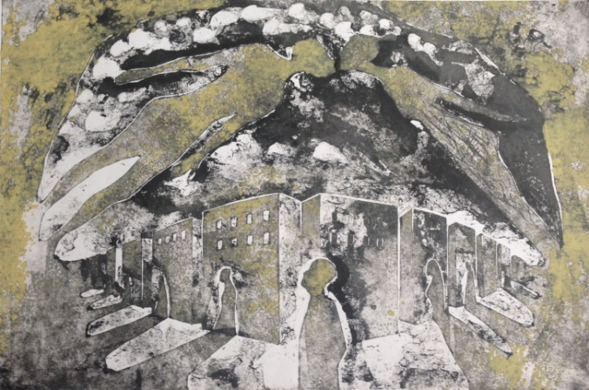 | 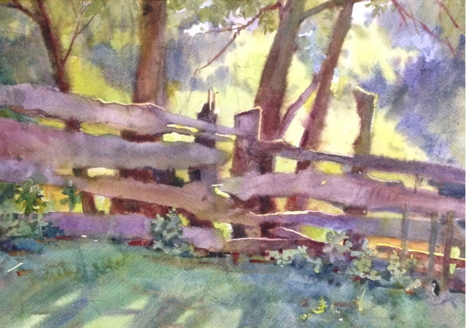
«Влюбленные» 70×80 см (гравюра на картоне) – Краснодар 2014 г | «Околица» 28×38 см (бумага, акварель) – с. Мезмай 2018 г.
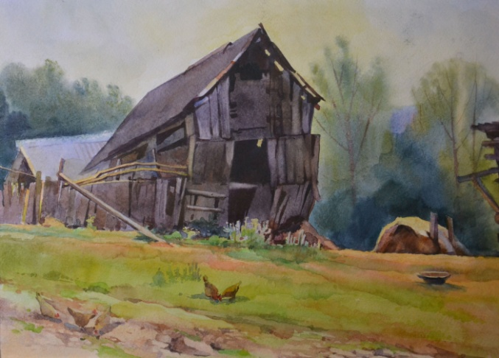 | 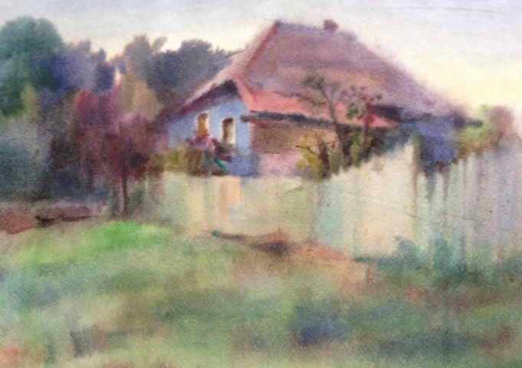
«Утро в Мезмае» 23×36 см (бумага, акварель) – с. Мезмай 2018 г. | «Теплый вечер» 28×39 см (бумага, акварель) – с. Мезмай 2018 г.
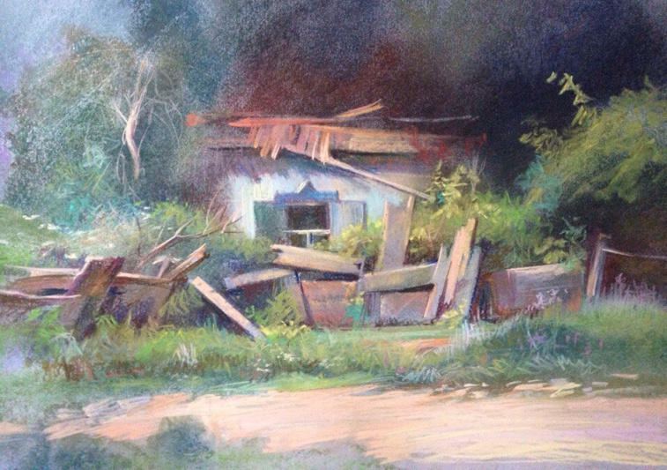 | 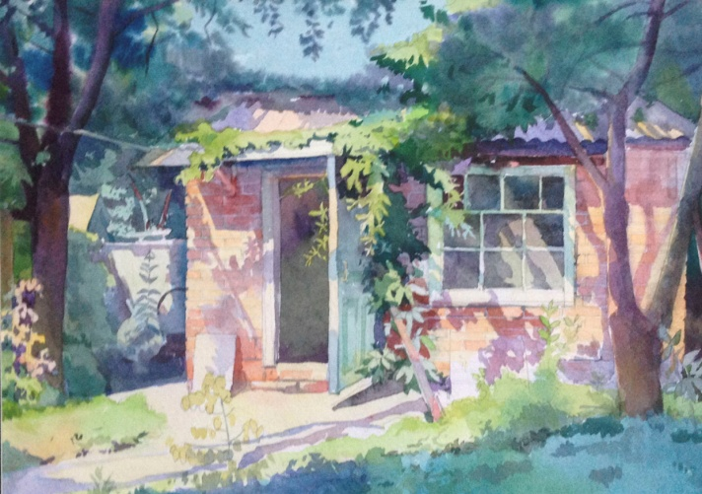
«Заброшенный дом» 23×36 см (бумага, пастель) – с. Мезмай 2018 г. | «Летний дворик» 29×42 см (бумага, акварель) – Краснодар 2017 г.
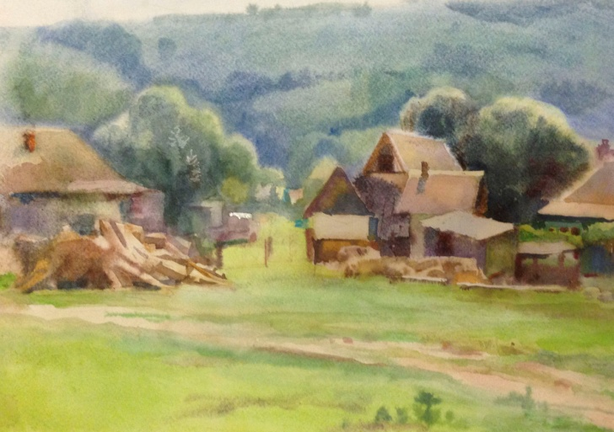 | 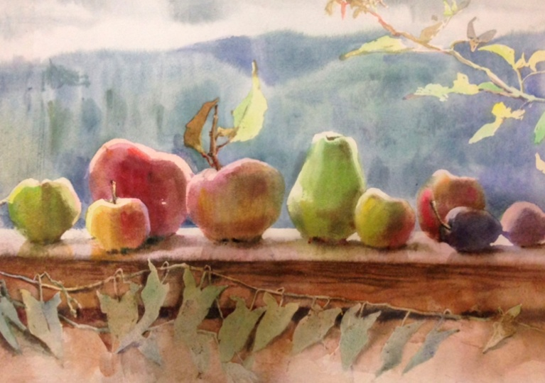
«Мезмай» 27×38 см (бумага, акварель) – с. Мезмай 2018 г. | «Фрукты» 33×54 см (бумага, акварель) – с. Мезмай 2018 г.
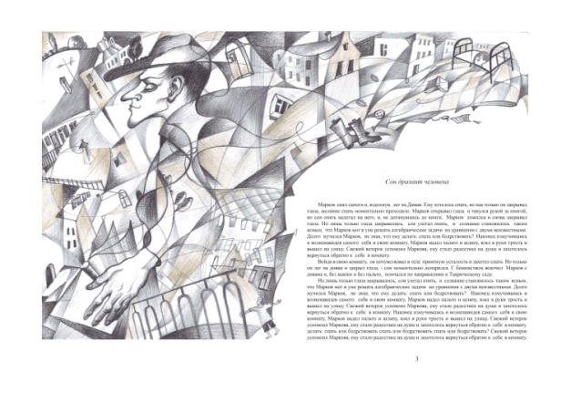 | 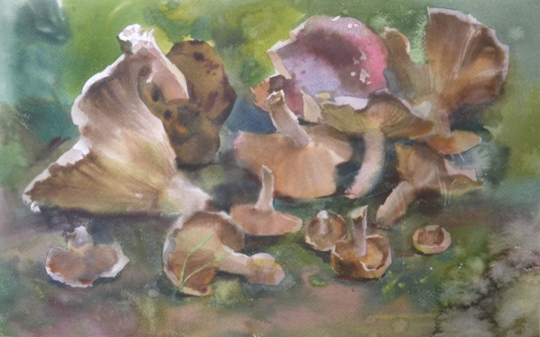
«Иллюстрация к рассказу Д. Хармса «Сон дразнит человека»» 26×37 см (бумага, цв. карандаши) – Краснодар 2015 г | «Грибы» 30×47 см (бумага, акварель) – с. Мезмай 2019 г.
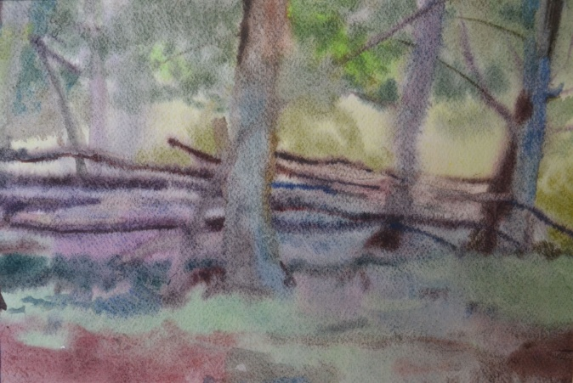 | 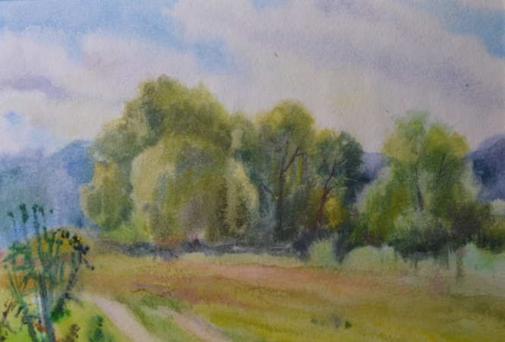
«Лесная изгородь» 21×33 см (бумага, акварель) – с. Мезмай 2017 г. | «Полдень» 19×27 см (бумага, акварель) – с. Хамышки 2017 г.
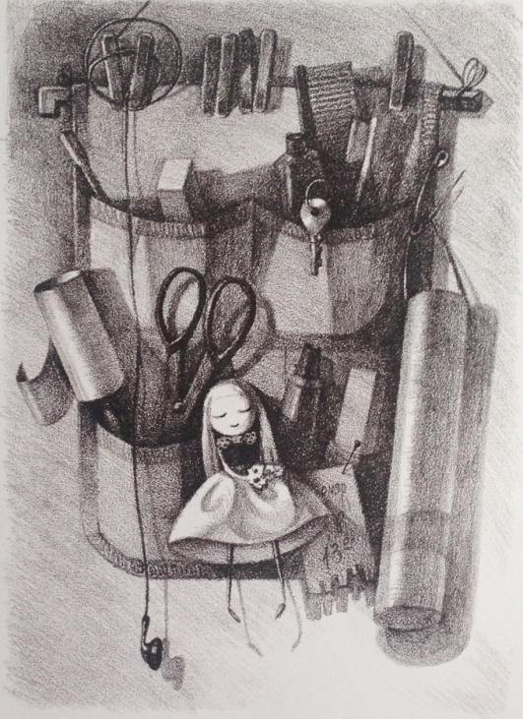 | 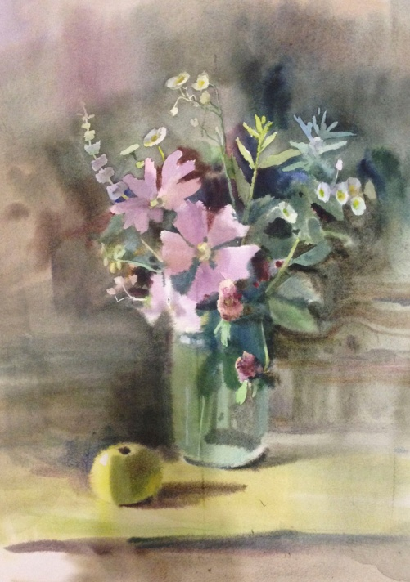
«Вещички» 42×29 см (литография) – Краснодар 2016 г. | «Калачики» 39×28 см (бумага, акварель) – с. Мезмай 2018 г.

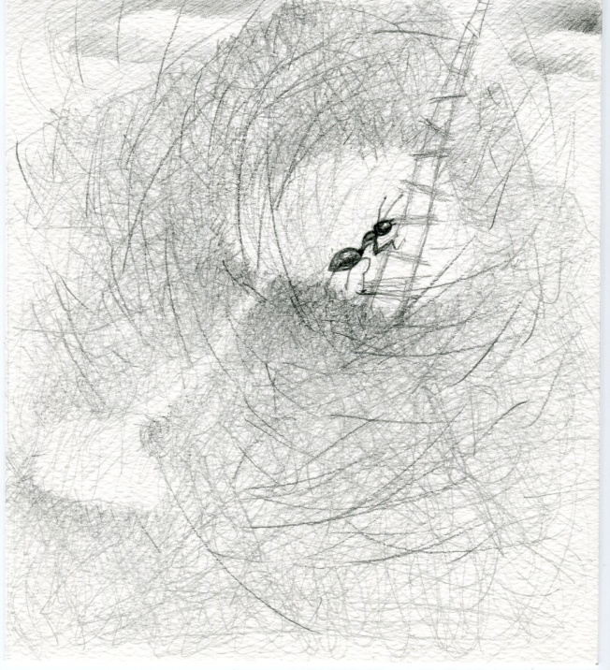 | 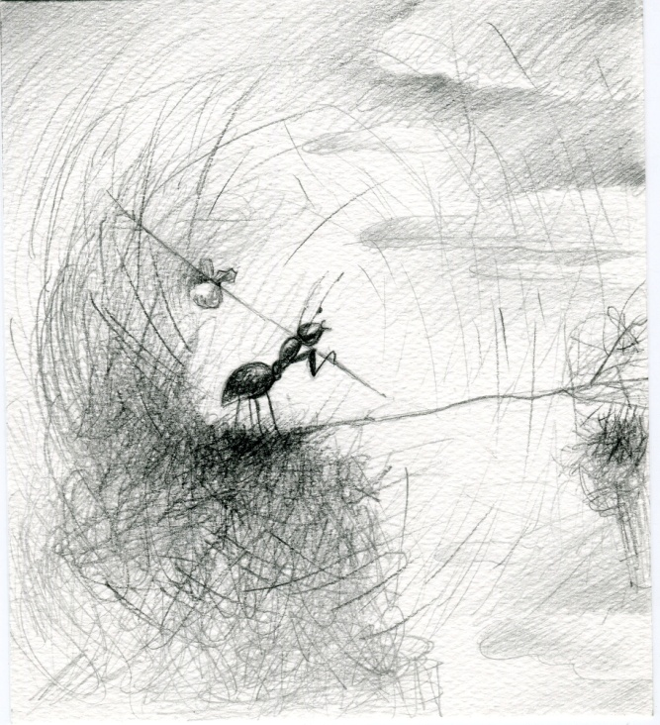
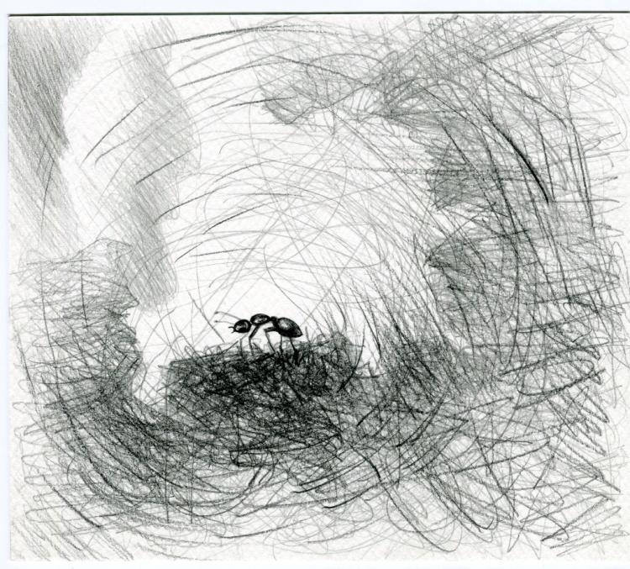 | 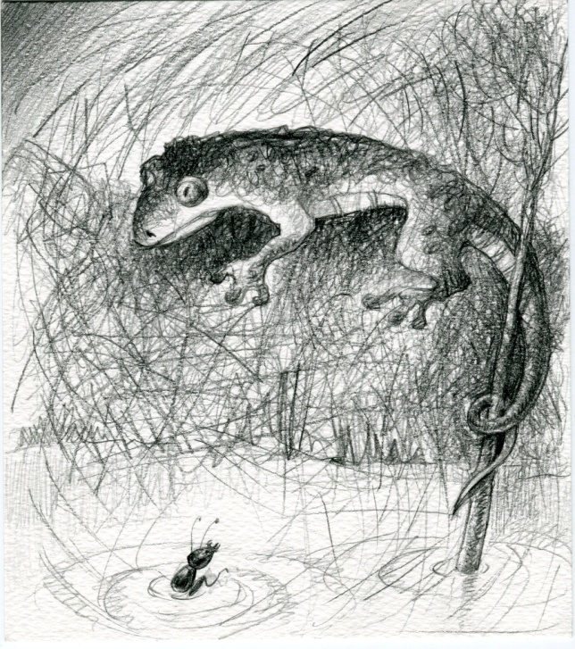
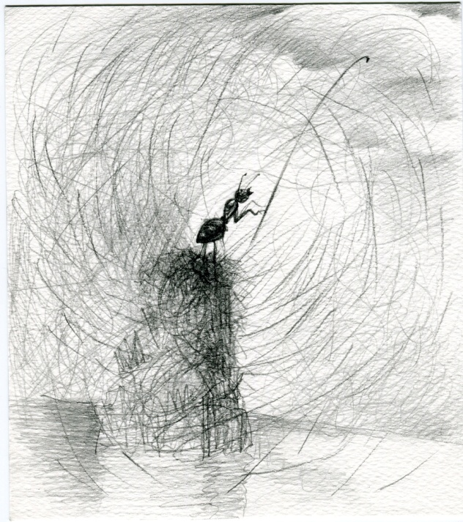 | 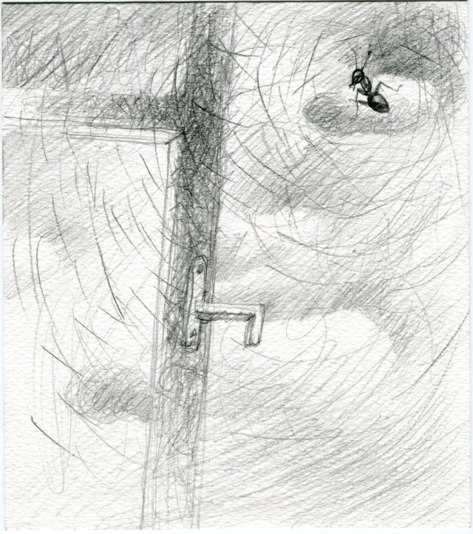
«Серия иллюстраций к рассказу неизвестного автора «Муравей»» – 6 штук 20×16 см (бумага, графитный карандаш) – Краснодар 2015 г.

